森马注油器SL01-多用途油脂
来自瑞士的高科技产品-小保姆自动注脂器（森马注油器SL01）。你的设备忘记注入润滑剂，轴承、链条、齿轮、轨道等磨损将成为历史。小保姆自动注油器（森马注油器SL01）会一天24小时，一年365天照顾着你的设备。
森马注油器SL01特点：
1、设定1~12个月内全自动、均匀、准时、准确地注入设备每天所需的润滑剂。
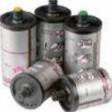
2、主动受控制式润滑管理，大量节省设备维修成本。
3、可避免溢出污染或断油之烦恼。
4、可保持润滑面持续新油供给。
5、干电池操作，不受外界因素影响。
6、可重复使用、环保，价格低廉。
7、按需要随时可停可续。
8、独特设计，防爆安全，安装灵活，简便，不受方向、位置限制。
9、可在水下安装。
森马注油器石家庄金泰福特机电有限公司部分型号对应的润滑油类型：
润滑油 型号
空瓶 SL00
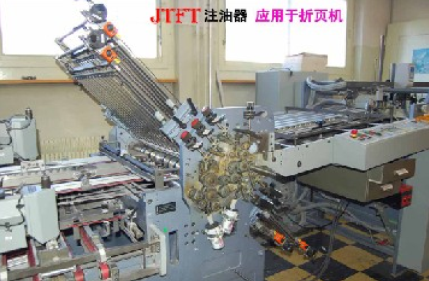
多用途油脂 SL01
多用途油脂+二硫化钼 SL02
多用途油脂+二硫化钼 system24
耐高温润滑油脂 SL04
液态润滑油 SL06
易分解油脂 SL09
食品工业油脂 SL10
链条润滑油脂 SL14
耐高温链条润滑油脂 SL15
食油 SL18
多用途，适合广泛温度油脂 SL24
气体产生器 5008
注：SKF 型号 SYSTEM24 等同于SL02
敬请关注其它系列产品:
1、轴承定量加脂机
2、输送机托辊定量加脂机
3、油脂灌装机
4、轴承定量注油机
5、黄油弹/油脂弹/脂枪弹
6、电动油泵
7、汽车轴承定量注脂机
8、电动工具定量注脂机
9、电钻定量注脂机
10、汽车轴承定量加脂机
11、汽车流水线自动注脂机
12、汽车轮毂定量注脂机
13、汽车盘毂总成自动加脂机
14、铁路客车轴承定量注脂机
15、铁路货车轴承三点式定量注脂机
16、电机轴承定量注脂机
17、凡士林灌装机
18、黄油弹灌装机
19、黄油定量灌装机
20、润滑油脂灌装机
21、减速机定量加脂机
22、微量液体灌装机
23、微量灌装机
24、粘流体灌装机
25、黄油灌装机
26、洗煤自动注脂器
27、汽车车桥定量加脂机
28、纺织机械定量加脂机
29、轴承加脂机
30、电子排水器
31、小保姆注油器
32、硅油灌装机
33、油脂定量灌装机
34、润滑黄油灌装机
35、汽车轴承注脂机

销售进口产品：
日本SMC产的AD402 自动排水器和瑞士产 simalube自动注油器。

